Operaciones Morfológicas

Dilatación, erosión, cierre y apertura



Óscar Ochoa Pardío

Mariana Ávalos Arce

Imagen base y umbral

El primer paso trata de tomar una imagen con muchos tonos de gris y aplicarle un filtro de umbral, esto con el fin de convertir una imagen en escala de grises a binaria:

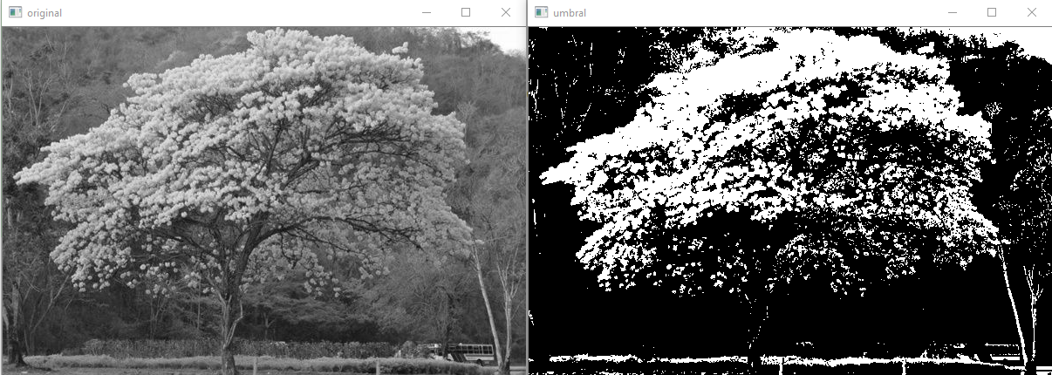

Dilatación y erosión, cierre y apertura

Ahora, la imagen en la que se basa el algoritmo deberá ser la imagen binaria. Después, para poder aplicar el proceso de erosión y dilatación (por consiguiente, también cierre y apertura), definimos la siguiente máscara binaria de tamaño 7x7:

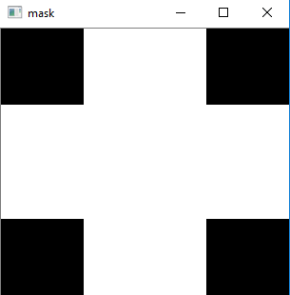

Así, obtuvimos la erosión y dilatación siguientes:

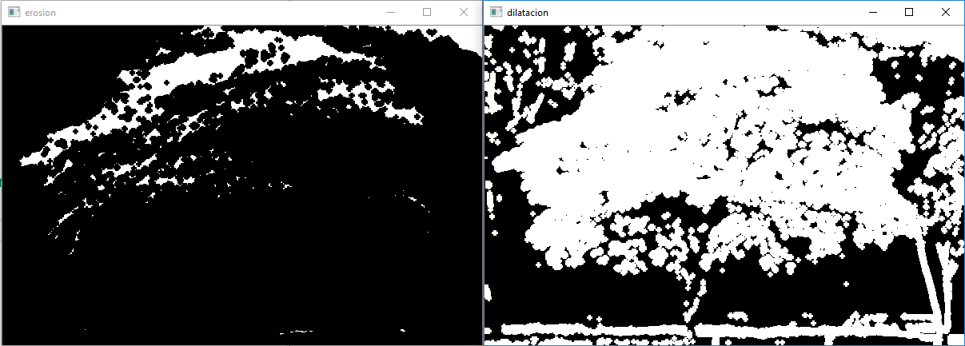

Junto con el cierre y apertura:

